附件1

湖南省优秀新闻工作者参评者推荐表

|  |  |  |  |  |  |  |  |  |  |  |  |
| --- | --- | --- | --- | --- | --- | --- | --- | --- | --- | --- | --- |
| 推荐单位 | 常德日报社 | | | | | | | | | |  |
| 报送单位 | 常德市委宣传部 | | | | | | | | | |
| 姓 名 | 葛辉文体 | | 性 别 | 女 | | 出生年月 | | 1968年7月 | | |
| 民 族 | 汉 | | 政治面貌 | 党员 | | 新闻工龄 | | 30年 | | |
| 单位职务 | 常德日报社经济新闻部部长 | | | 职 称 | | | 高级记者 | | | |
| 行政级别 | 正科级 | | | 毕业院校及专业 | | | | | | 湖南师范大学历史系 | |
| 学历学位 | 本科学士 | | | 联系方式 | | | | | | 13337363666 | |
| 参评类别  （划“√”） | 记者  系列 | | 记 者  √ | 新闻评论员（ ） | | | 新闻节目主持人  （ ） | | | | 新闻播音员  （ ） |
| 编辑  系列 | | 编 辑  （ ） | 校 对  （ ） | | | 新闻节目制片人  （ ） | | | | |
| 获奖代表作品(1件) | 作品名称 | | | | 获奖情况（奖项、等级、时间） | | | | | | |
| 合作的力量 | | | | 湖南省新闻奖一等奖 2011年 | | | | | | |
| 工作简历 | ×年×月—×年×月 | | | | 工作单位及职务 | | | | | | |
| 1992.12-2003.07 | | | | 先后在副刊部、经济周刊部、生活周刊部、周刊部、记者部任记者编辑) | | | | | | |
| 2003.09-2003.12 | | | | 周刊部副主任 | | | | | | |
| 2004.01-2011.02 | | | | 经济生活部副主任 | | | | | | |
| 2011.03-2015.02 | | | | 日报经济生活部副主任 | | | | | | |
| 2015.03-2020.06 | | | | 日报经济生活部主任 | | | | | | |
|  | 2020.07- | | | | 经济新闻部部长 | | | | | | |
| 主要  事迹  材料 | 1992年，葛辉文毕业于湖南师范大学，当年考入常德日报社，先后在文艺副刊部、经济周刊部、生活周刊部、经济新闻部工作，2018年晋升正高职称，现任主任记者、经济新闻部部长。  从业30年，葛辉文始终恪守本分，坚守党报记者的使命和责任，始终在一线，从没离开过。先后有9件作品获得了省级以上好新闻一等奖，40多件获得省级以上新闻奖，创下了本报最多的获奖纪录；还先后被评为常德市十佳新闻工作者、常德市优秀新闻工作者、湖南省十佳优秀新闻工作者候选人，全市十佳优秀共产党员。  作为一名地市级媒体记者，葛辉文认为只要善于在一线寻找新闻线索，从小角度入手表现大背景，从最基层的现象中发现共性和经验，一样能写出好新闻。  这些年来，葛辉文采写的通讯《好大一个家》获湖南省抗洪救灾优秀报道一等奖、全国抗洪救灾优秀报道三等奖；采写的消息《鼎城村民小组长“下岗”》、 系列报道《关注农民专业合作组织》、消息《桃源土地纠纷仲裁经验走向全国》、通讯《何处安放百张桃源雕花床》、《合作的力量》、为主策划的系列报道《关注农民专业合作组织》等等五件作品先后获得湖南新闻奖一等奖5件作品先后获得湖南新闻奖一等奖；通讯《一个大学教授的产业梦》、消息《全市751户无房渔民全部上岸定居》等等两件作品获中国地市报新闻奖一等奖2件作品获中国地市报新闻奖一等奖；系列报道《关注市民出行烦恼》、消息《外来老板劳建芳当上省劳模》等2件作品获中国城市党报新闻一等奖。  葛辉文在经济新闻部工作18年，是常德重大事件、中心工作的见证者和亲历者，更是重大新闻事件、新闻人物的采写者和思考者，担任过上百次大型采访活动的前线总指挥。围绕党委政府的中心工作，她全力以赴。  这些年来，她先后采访过数百家企业、走访过几乎所有乡镇，到过所有重大项目现场。策划采写的“解读常德工业”、“招商引资纵横谈”、“聚集新型产业”、“常德周边行”、“印象浙江”、“探访常德工业走廊”、“推进项目建设”、“特色园区看产业”、 “环行洞庭湖”等大型系列报道产生了很大的社会反响。同时，围绕全市首个国家级开发区策划的特刊《德山，你往高处走》，为市委市政府首届德商大会策划的会刊《大道德商》，2021年为主采写的常德日报首页特稿《沅澧青清入洞庭》、《中国有个柳叶湖》，都成为常德日报的精品力作，受到市委市政府的表彰，为常德开放强市产业立市营造了了很好的舆论氛围。  葛辉文是一名有情怀的新闻工作者。曾主持的“辉文跑两会”栏目，是常德日报第一个以记者命名的专栏。，作为担纲记者，她在两会期间日夜连台，24小时在线，吃住在会场，采写到了大量群众关注的热点焦点新闻，推出了一系列有影响的鲜活报道，很多与老百姓生活息息相关的建议提案经过报道后，引起了全社会的高度关注，在短期内迅速得到了解决，成为两会期间最大的看点。 她怀着强烈的社会责任感，报道“猪血是红的还是黑的？”拉开了全市性的食品卫生大整顿；“街头抢夺成市民心头大患”拉开了全市的专项整治秋风行动；“市人大代表贺钢打人砸场引起公愤”、“劝告当街撒尿者之后”等报道为民申张正义。她报道并参与资助了上百名困难学生和困难家庭，在讲述寒门学子故事的同时，积极筹资几十万元为寒门学子解困。  作为资深媒体人，在媒体融合的当下，葛辉文与时俱进，走在媒体改革的前列，带领所在的经济部同事，创办了公众号《常闪经》，自主策划，全部原创，融文字、视频、图片为一体，立体呈现，得到了上上下下一致好评，成为极有影响力的  新媒体。  葛辉文重视自己的学习和修养，先后在《新闻战线》《中国地市报人》发表新闻论文，经常义务为基层宣传人员培训。作为一线负责人，葛辉文注重传帮带，和青年记者一起摸爬滚打，在实践中共同进步，带出了一批又一批有热情有战斗力的年轻记者。 | | | | | | | | | | |
| 推荐  单位  意见 | 签字（盖章）： 2022年2月21日 | | | | | | | | | | |
| 报送  单位  意见 | 签字（盖章）： 年 月 日 | | | | | | | | | | |
| 上级  主管  部门  意见 | 签字（盖章）： 年 月 日 | | | | | | | | | | |
| 报送联系人 | |  | | 手机 | |  | | | 电话 | |  |
| 地 址 | |  | | | | | | | 邮编 | |  |

说明：1.获奖代表作品一栏，须填写符合《评选办法》中“评选标准”要求的作品。2.上级主管部门意见一栏，参评人员属市州县级媒体的，由市州委宣传部填写；其他单位参评人员，由推荐单位上级主管部门填写。

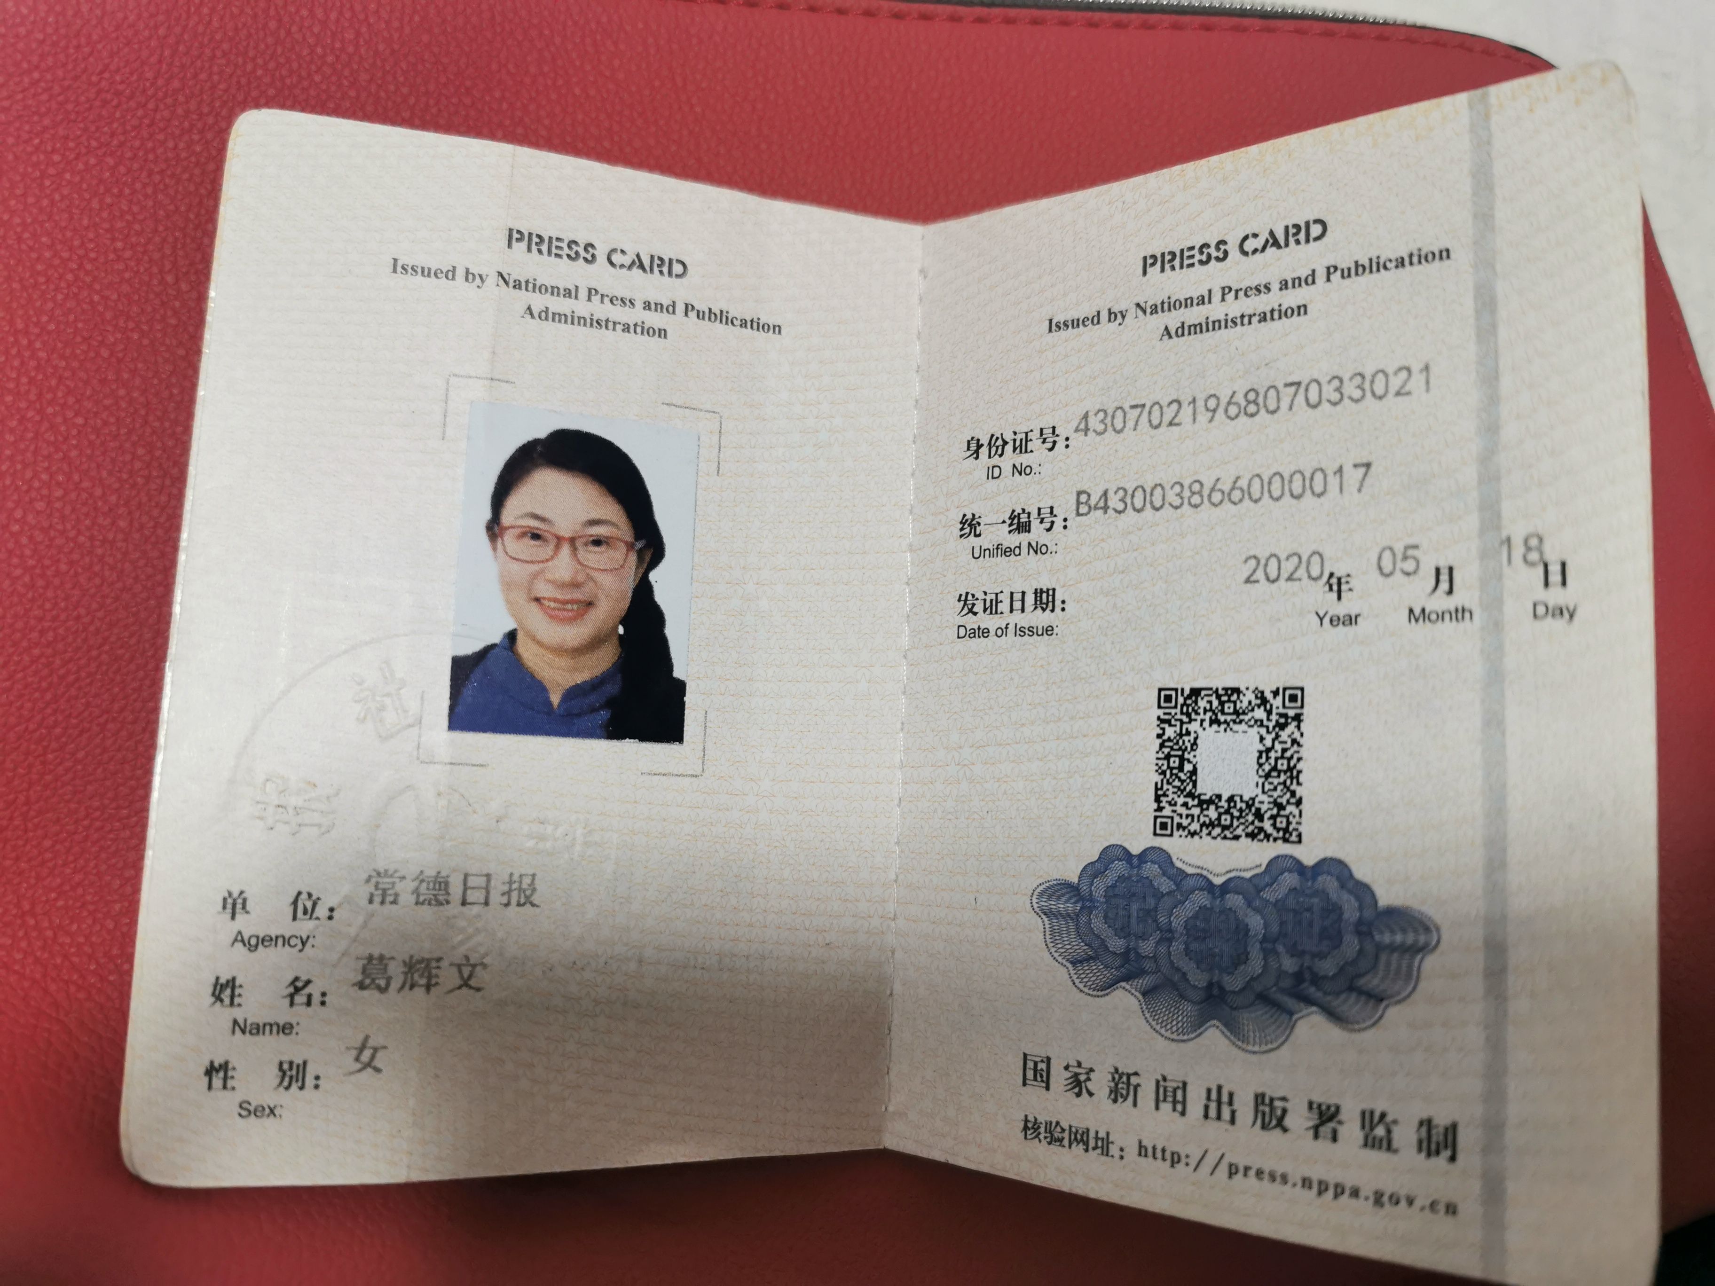2.参评人员记者证复印件

附件2

湖南省优秀新闻工作者获奖代表作品登记表

|  |  |  |  |  |
| --- | --- | --- | --- | --- |
| 作者姓名 | 葛辉文 | 工作单位 | | 常德日报社 |
| 作品标题 | 合作的力量 | | | |
| 刊播单位 | 常德日报 | 刊播日期 | 2011年1月30日 | |
| 字数(时长) | 2860 | 作品体裁 | 通讯 | |
| 获奖证书类别 | 主创人员☑ 编辑□ 主持□ 播音□ 其他□  （请在相应的□内打“**√**”） | | | |
| 证书编号 | （若无编号可以不填） | | | |
| 在2005年，各地农民专业合作组织刚刚兴起，我在采访中发现，这些农民自发自助形成的以产业为纽带的新型组织，正在影响和改变着农村农民的生活，但存在的问题也不容忽视，尤其是政策方面的瓶颈极大地限制了新型组织的发展。站在一个新闻人的角度，我敏锐地意识到农民专业合作组织应该是发展现代农业、破解“三农”问题的有效途径，对探讨农村新型组织该往什么方向发展具有很强的现  实意义。  我牵头策划“聚焦农民专业合作组织”大型系列报道。在报道时，我带领采访小分队，跑遍全市9个县20多个有特色的农民专业合作组织，全面了解农民专业合作组织故事和经验、困惑和难题。整个系列报道历时2个多月，发稿20多篇，从典型篇、思考篇、访谈篇三个层面层层推进，对农民专业合作组织进行系统的梳理，最后时任市长、书记、分管领导都参与讨论，并就常德实践和常德思考发表署名  文章。  在当年农业部召开的专题会议上，常德市经管局长张业湘以本报报道为依据，发表对农民专业合作组织的现状分析和意见建议，引起相关部门的高度重视，农业部专门收集本报所有的报道，用做参考。2006年10月，《农民专业合作社法》颁布实施，我们在报道中的很  多问题得到了解决。  “聚焦农民专业合作组织”大型系列报道获得了当年的湖南省好新闻一等奖。  2011年，因为对农民专业合作社发展的持续关注，我再次把目  光投注到农民专业合作社。  我以数量最多、质量最好的桃源县为切入点，对该县10个有代表性的农民专业合作社的负责人、合作社成员、当地政府等进行深入采访，探访农民专业合作社的发展现状。写出当年获得湖南省好新闻一等奖的通讯《合作的力量——桃源县农民专业合作社引领农业发展方式转变启示录》，从“合力打开增收门——从收入单一向互惠共赢转型，合力创出品牌来——从小农生产向现代农业转型，合力赢得话语权——从单打独斗向抱团作战转型”三个角度写出农民专业合作社  在现代农业中发挥的巨大作用。  报道见报后，市委书记亲自批示：“这样的报道有深度有经验，要在全市深入宣传学习，把农民专业合作社办好。”文章随后在《湖南日报》全文刊发，全省农民专业合作社现场经验交流会在桃源召开，  “桃源经验”得以在全省推广。 | | | | |

说明：本表填写作品为《湖南省优秀新闻工作者参评者推荐表》中填报的获奖代表作品。

4.获奖代表作品证书复印件

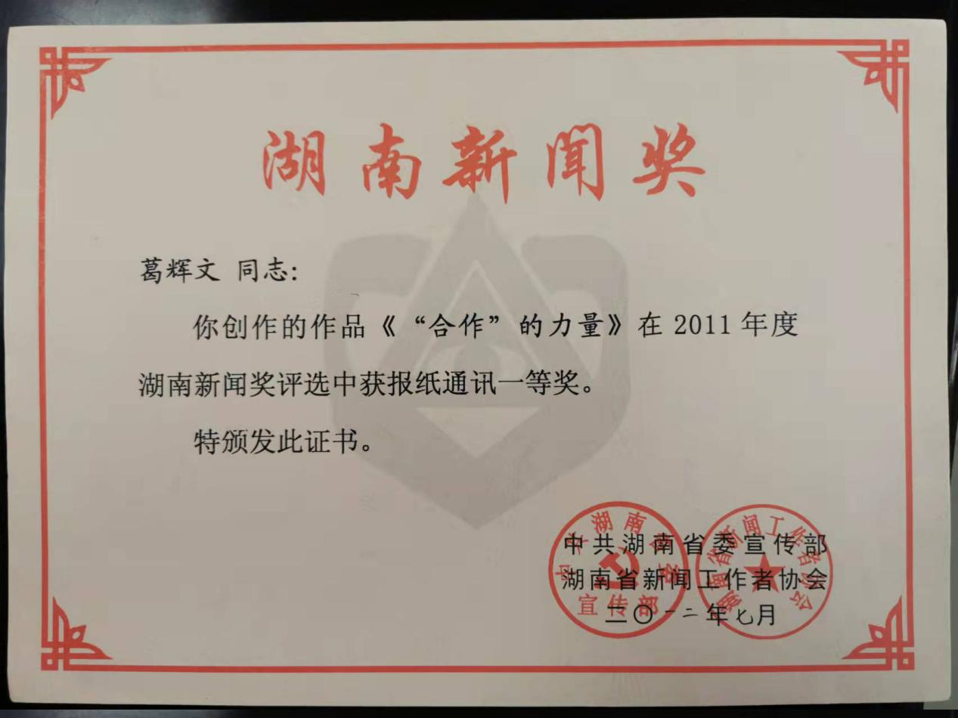

5.获奖代表作品打印稿

**“合作”的力量**

**——桃源县农民专业合作社引领农业发展方式转变启示录**

**□本报记者 葛辉文 通讯员 刘 源 彭 静**

　三江家禽养殖专业合作社已成为中南地区最大的商品鸡蛋生产基地，年产蛋量占全省的85%以上；

　　银木塘棉花专业合作社是湖南省惟一一家集棉花种植、收购、加工、销售为一体，产品欧美免检的农民专业合作社；

　　湖南古洞春野茶王茶叶专业合作社是湖南省第一家获得国家地理标志新产品、中国驰名商标的茶叶专业合作社；

　　桃源新合作富硒大米专业合作社的富硒大米成为北京、上海、广州等大城市国际超市的抢手商品；

　　枫树维回养牛专业合作社的“义哥”牌牛肉成为“三部一委”指定的人民大会堂专供食品；

　　……

　　一个又一个省市纪录，一个又一个冲出三湘大地的品牌都与农民专业社密不可分。走进桃源这个传统的农业大县，听得最多的是农民专业合作社的故事。

　　从2007年《农民专业合作社法》颁布至今，桃源县已注册登记的农民专业合作社超过百家，发展速度与合作社数量居全市第一，现有成员13670户，占总户数的6%；带动农户10万多户，占总户数的43%。湖南省银木塘棉花专业合作社、常德四通生猪养殖合作社、三江家禽养殖专业合作社等5家还辐射到外县市部分乡镇。

　　“农民专业合作社，已成为桃源县在发展现代农业、转变农业发展方式的一条最有效途径，成为当今农民迎对市场增产增收的最主要形式，应该说是继家庭承包、乡镇企业、农业产业化、税费改革之后，农村改革中的重大创新，大力发展农民专业合作社已成为县委、县政府的共识和行动。”桃源县委书记郑弟祥感慨颇深。

　　农民专业合作社的力量到底有多大？记者近日和部分国省人大代表们一起深入农民专业合作社探访，真实地感受这个新型农民合作组织带给农民、农业、农村的深刻变化。

　　合力打开增收门——从收入单一向互惠共赢转型

　　“我种了一辈子棉花，没想过赚钱的事，操心的事太多。天气不好受灾会减产，病虫害一来收成少不说，有时还买到假农药，贴钱又贴本，好不容易丰收了，棉贩子又压秤又压价。我当了几十年村干部，总想着能让村民们多点收入，可快退休了我也没办法实现。”说起成立合作社之前的事,桃源木塘垸桂洲村56岁的老支书孔令根直摆头。

　　农民增收难这样一个大课题，别说孔令根，木塘垸乡乡长倪泽群告诉记者，乡党委、政府多年来也头痛不已。木塘垸乡地处沅水之滨，其独特的地理条件只适合种植棉花，全乡农民就指望着这个产业，别说增收，有的年头保本都难。

　　2007年，银木塘棉花专业合作社成立。当时，很多农民并不知道合作社要干什么，看到有人入了社还冷嘲热讽。可短短三年，木塘垸乡已有出资成员219名、入社成员9300名，全乡有90%的农民都入了社，其中包括一部分在外打工的农民专程回来办了入社手续。

　　“谁不说俺合作社好”，走到木塘垸乡的田间地头，碰到的每一个农民都只差把合作社当歌儿唱。一个农民说好不难，一群农民说好也可能，可要所有农民都说好，实在不是件容易的事。

　　“让农民都说好，最关键是得让农民看到一个‘利’字。”60岁的棉农文秋庭话说得直白，但道出了一个实情，合作社让农民增了收，钱进了口袋心里才热乎。

　　合作社怎样让农民增收，合作社理事长燕良贵一一道来。

　　一是统一棉花投保，为会员解决后顾之忧，2009年，合作社出资21.8万元为木塘垸乡3万多亩棉田投自然灾害险，当年，木塘垸乡出现自然灾害，全乡3万多亩棉花均不同程度受损，最终获赔款80多万元。

　　二是统一物资采购，为成员节约生产成本。凡是合作社统一采购的生产资料，均以微利或进价销售给成员，尽量为成员减少生产成本。如采购的棉种，就以低于其它棉种的价格销售给成员；代理销售的“先红牌”多功能害虫铲除剂零售价比同类产品每组优惠30元；测土配方肥比同类复合肥每吨优惠300至400元。今年以来，合作社共配送与销售优质棉种1.5万包、农药近万组、化肥550多吨，实现销售额260多万元，其中赊销220万元，据估算，共为成员节约生产成本100多万元，亩平近80元。

　　三是统一学习培训，为成员传授种棉技术。去年来，合作社印发各类信息、技术资料2万多册（份），举办科技讲座2次，上专业技术课5次，共培训成员600多人次，广大成员不仅学到了种棉专业知识，而且还提高了科学种棉水平。

　　四是统一籽棉收购，为成员实行盈余返还。在棉花收购过程中，合作社承诺：凡购买合作社生产资料的成员，均以每公斤棉花高于市场时价0.04元的价格收购，每亩为成员增收12至15元，每年为成员增收30多万元。除此之外，成员还可以从加工利润中得到部分盈余返还，得到两次分利。2009年，合作社给成员让利15万多元，为成员返利58万元。

　　最让会员们感动的是，木塘垸乡今年7月中旬遭受特大洪涝灾害，合作社一家家勘查灾情，为受灾的成员发放救灾款19.6万元。

　　孔令根算了一笔账，同是面积差不多的棉农，会员要比非会员平均多收入近3千元，还没有任何风险。他告诉记者，今年棉花开秤后价格起伏大，来了很多棉贩子高价收棉花，村里棉农一两都没卖，全交给了合作社。

取信于民、让利于民，合作社各类惠民招数，真正实现了合作社发展、农民增收的“双赢”目标。去年，桃源县农民专业合作社实现经营服务收入近20亿元，获经营纯收入1.2亿元，两次返还利润0.7亿元，加入合作社的农户高于其他农户近2000元的纯收入。

　合力创出品牌来——从小农生产向现代农业转型

　　大叶茶一直是桃源叫得响的品牌，可是真正让它名声大振的还是古洞春茶业合作社成立后，“古洞春”获得中国地理标志产品和中国驰名商标以后的事。去年上半年，参加上海茶文化节成功进入上海茶博会成为上海茶博会礼品用茶，古洞春茶业合作社当场获得了100多万元的茶叶订单。时至年底，合作社却已无茶可售，出现了供不应求的局面。

　　种茶在桃源一直是一家一户的小农经济，合作社组建以后，响亮地提出了实行标准化生产、品牌化经营的口号，根据省质监局发布的《桃源大叶茶》地方标准，合作社加以细化，先后制定了桃源野茶王种植标准、加工制作标准和冲泡标准等三个企业标准，形成了与国家标准、行业标准配套，涵盖产前、产中、产后各个环节的标准体系，远远超过了行业标准。每年，合作社都组织所有社员和生产加工人员参加两次以上标准化生产技术培训，并把茶叶标准化生产技术编成通俗易懂的技术手册，印发给每个社员，让他们看得懂、学得会、用得好，确保标准在执行过程中不走样。

　　为了加强对茶叶质量的检测，合作社组建了专门的质检机构，配备了生物扫描仪、ＤＮＡ扩增仪、农药残度快速检测仪等质量检测设施，安排3名专业质量监督检测员，建立质量检测管理制度，对合作社所有茶叶产品实行从种植、采摘、加工、储存到销售的全程质量监控。

　　合作社的1.1万亩茶叶基地全部按照标准化生产要求，实行了按土壤检测结果进行配方施肥，农药全部采用了农乐、欧甘、欧美德等高效生物农药，基本杜绝了化学农药的使用。并按丘块建立包括土壤立地条件、面积、栽植品种、种植密度、田间培管等内容的田间档案，确保了质量追溯制度的落实。

　　为不断提升茶叶生产效益，合作社围绕品牌开发，突出了茶叶新产品开发，从组建之初茶叶产品仅仅局限于绿茶系列，品种不到30个发展到目前，合作社已拥有茶叶、红茶、黑茶、边销茶四大系列130多个品种。为展示和提升“古洞春”品牌形象，每年都投入50万元以上资金，参加了国际国内各种大型茶叶展会，强力推介古洞春品牌，合作社的销售网络已分布到全国10多个省、市的50个多个大中城市，“古洞春”茶叶产品的市场份额得到全面提高。

　　茶有“古洞春”，蛋有“富源”、猪有”四喜”、食品有“鲁胡子”……桃源农业在专业合作社的引领下，自给自足生产被高度专业化、商品化的生产所代替，在现代农业发展的路上迈出了大步。

　　合力赢得话语权——从单打独斗向抱团作战转型

　　“我最初养鸡时，每天清早就骑着单车从陬市送到常德去卖，来一个顾客谈一回价，天黑了就把鸡蛋当小菜，鸡不下蛋愁，鸡下蛋多也愁。现在有了合作社，这些烦恼都没了，只管专心养鸡，价格市场不用我操心。”今年43岁的雷龙军是三江家禽养殖专业合作社资格最老的会员，说起合作社的好处，他感触最深的是，人高了一截说话硬气了很多。

　　三江家禽养殖专业合作社秘书长熊立炎告诉记者，如今，在全国家禽网上，三江是全国三大蛋品基地之一，三江蛋品的价格直接影响到全国市场，每天，合作社都会根据市场行情、养殖成本和国际国内形势公布当天价格，并通过短信的形式发送给合作社会员，全社1000多养殖专业户，即使遍及全县40个乡镇，还辐射到本地区其他8个区县（市），合作社会员都清清楚楚，不会在市场上吃哑巴亏，即使大的采购商和批发市场也不能压低会员价格。

　　有了合作社，有效地规范了养殖市场，克服了原养殖业群龙无首、各自为政、一哄而起、一哄而散、无序竞争、血腥拼杀的局面，试想想，以现在中南地区最大的商品蛋鸡养殖基地,每年为县域农村经济创收10多亿元的合作社进入市场，而且还被国家农业部授予“农民专业合作组织示范项目单位”、被湖南省政府授予“农业专业合作社组织先进单位”，2006年被授予“湖南省十佳农民专业组织协会”，2009年被授予“湖南省委省政府为民办实事、农民专业合作社省级示范社”，三江家禽养殖专业合作社抱团作战的会员们怎能不底气十足牛气冲天？

　　今年，桃源县委、县政府出台特殊政策，以优惠的价格拿出300亩土地支持常德市首个生猪合作社——四喜生猪养殖合作社进行基地建设，这成为常德市农民专业合作社的一个标志性事件，有了专业合作社，农民也能和政府谈条件，让农业享受工业的待遇，这种待遇，任何一个养殖户单打独斗都不能想象。